«Кызлар-йолдызлар, малайлар-батырлар» атналыгына йомгаклау эшчәнлеге.
Сарман «Ләйсән» балалар бакчасы тәрбиячесе Фәсхетдинова Г. А.
Бурычлар:
Социальләштерү.
Балаларда малайлар һәм кызлар арасындагы аермаларны кузаллауны ныгыту, үз-үзләрен тотышларындагы,яраткан уеннарындагы аермаларны курә белергә өйрэту; ир-атка һәм хатын-кызга хас сыйфатлар тәрбияләү; төрле кыен очракларда югалып калмаска өйрәтү; үзара яхшы мөнәсәбәт тәрбияләү.
Ижат.
Конструкторлык сәләтләрен ныгыту, үз куллары белэн матурлыкны тудыра белергә өйрәтү. Музыкаль сәләтләрен үстерү.
Хезмәт.
Гади хезмәт кунекмәләре бирү.
Материал.
Чәчәкләр, төзү материаллары, курчаклар, бишекләр,йомшак уенчыклар, янгын сүндерүчеләр костюмы,2 бинт,өстәл сервировкасы өчен кирәк-яраклар ,бутерброд өчен киселгән батон, ак май,варенье.

Эшчәнлек барышы.
Балалар залга кереп ярымтүгәрәк ясап басалар. 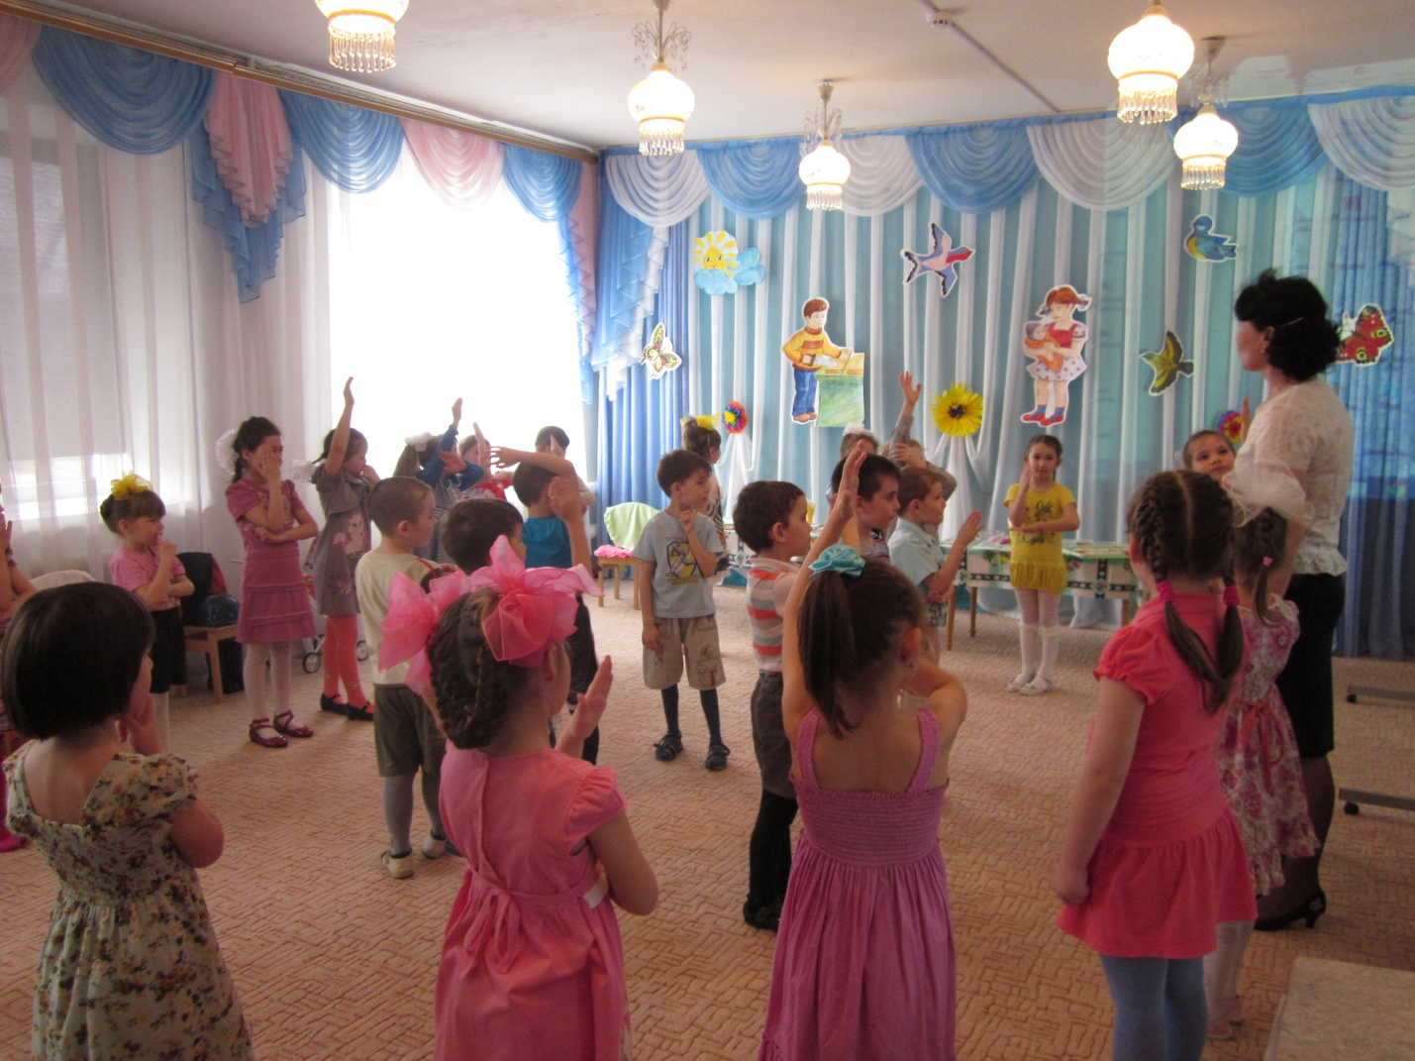

-балалар , сез бүген аеруча шат матур куренәсез. Ни өчен? Чөнки без бүген «Малайлар хәм кызлар» атналыгына йомгак ясыйбыз. Алган белемнәребезнең, өйрәнгән һөнәрләребезнең нәтиҗәсен күрербез.Әйдәгез ике тугәрәккә басыйк: тышкы тугәрәккә кызлар,эчке тугәрәккә малайлар.Малайлар кызлардан кайсы яклары белән аерылалар?
Кызларны сөйкемле,кайгыртучан, оста куллы,ягымлы итеп,малайларны житез, унган,булган,ярдәмчел,көчле ихтыярлы итеп кемнәр тәрбияли?
_Әти-әниләр, әби-бабайлар, апалар, абыйлар. Хэзер шул хакта кеченә генә видео карап алырбыз.(Алдан әзерләнгән «Гайләдә хезмәт тәрбиясе» темасына видео язма.)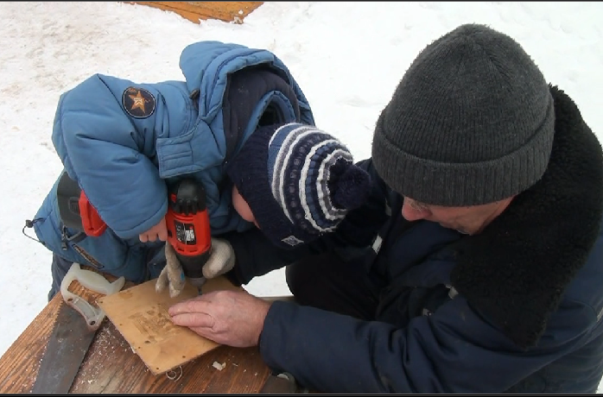.
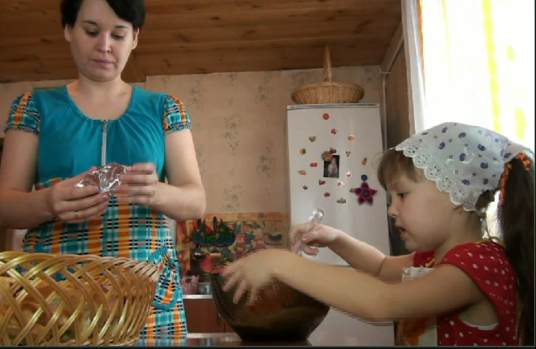
Хәзер,балалар,сезне эштә сынап карар вакытта җите.Анын өчен мин сезне ике командага буләм.Командаларга исем кушыйк.Беренче команда-«Дуслык», икенче команда-«Татулык» булсын.

Беренче уен-ярыш: малайлар йорт салуда осталыкларын күрсәтерләр.Һәр командадан бишэр малай ярыша.
2) Хәзер кызларга чират житте. Алар һәрвакыттагыча матурлык, чисталык, тәртип өчен жавап бирәләр.Бүген алар йорт тирәсен чәчәклэр белән бизәрләр.
3) Якыннары өчен утка да суга да керергә әзер булган безнен ир-егетләребез төрле авыр эшләрдә хезмәт итәләр.Хәзер ике малайны янгын сүндерүчеләр ярышына чакырам.Алар житезлектә ярышалар.(янгын сүндерүче киемен киюдә ярышалар)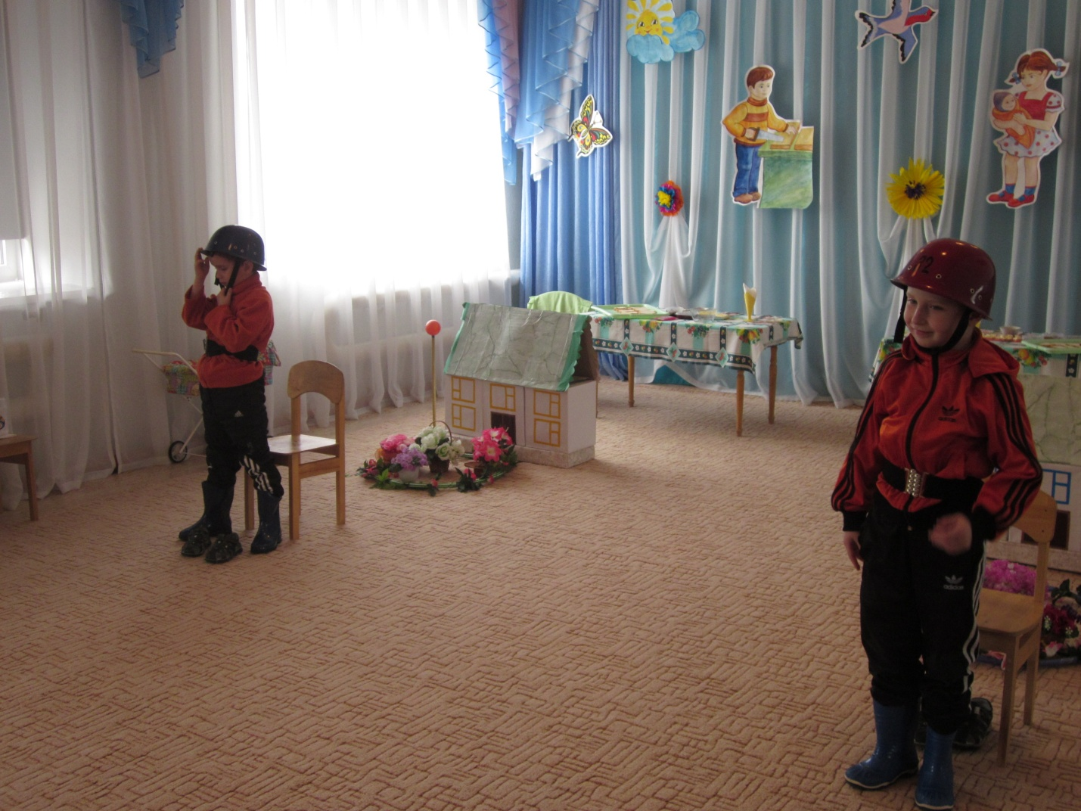

4)»Шәфкать туташлары» ярышы.(Янгын сүндерүчеләргә медицина ярдәме курсәтәләр.)

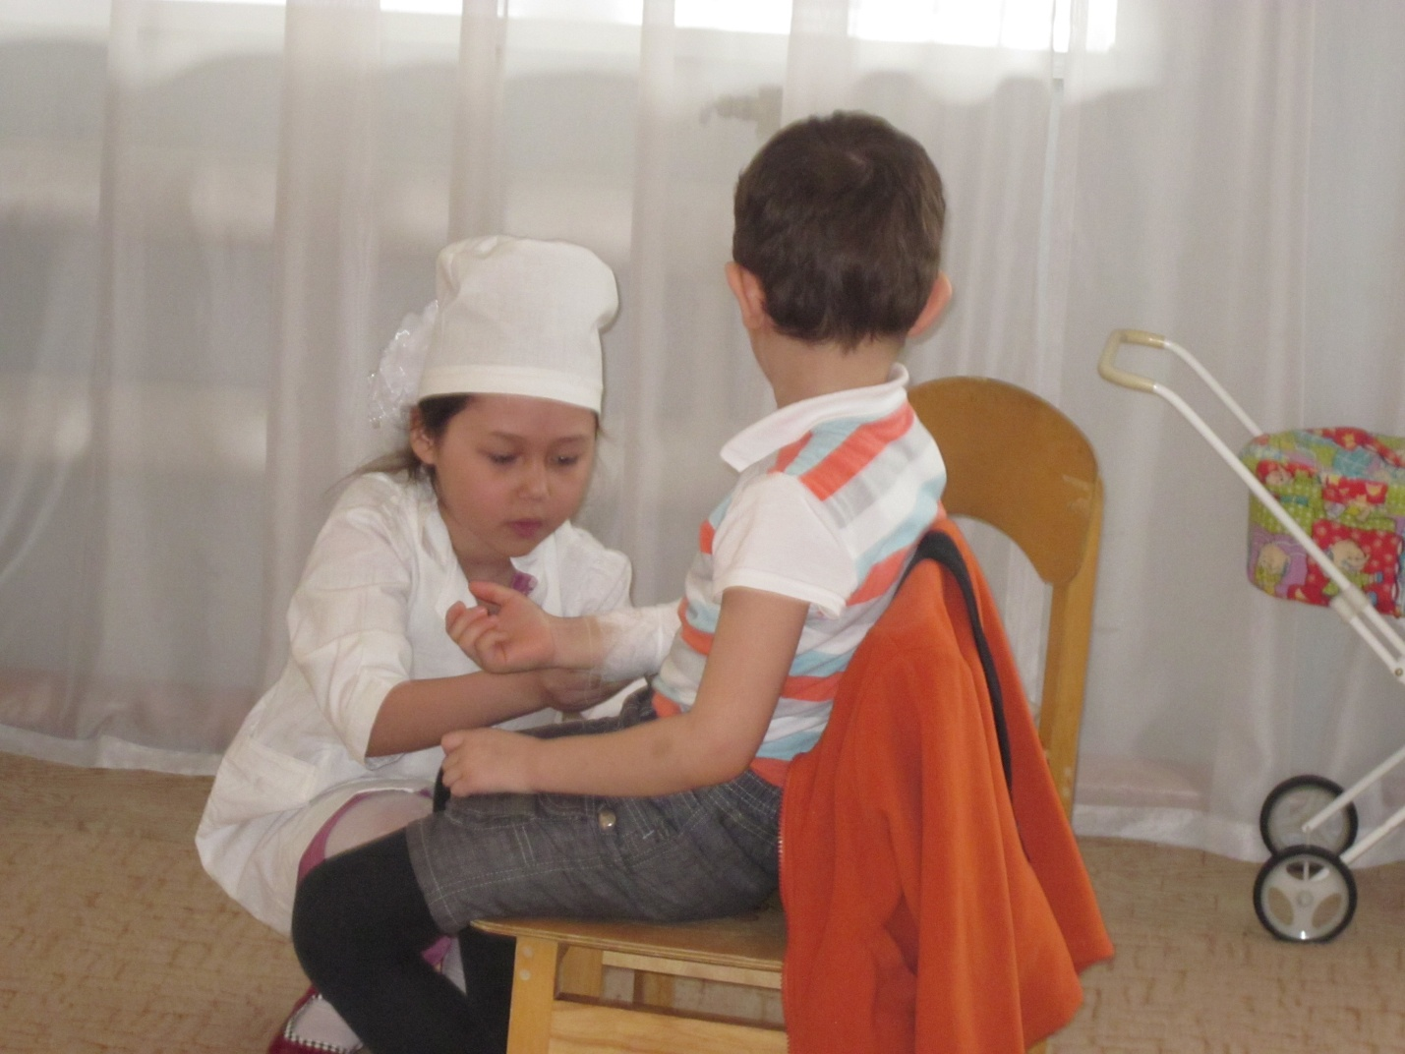

5)»Көтелмәгән очракларда үз-үзеңне тоту» Һәр командадан берәр кыз һәм малай чыга.
-Коеп яшенле яңгыр ява;
-Эт өрә.

6) «Бәби юату.» Бер кыз жырлап, икенчесе такмак әйтеп.
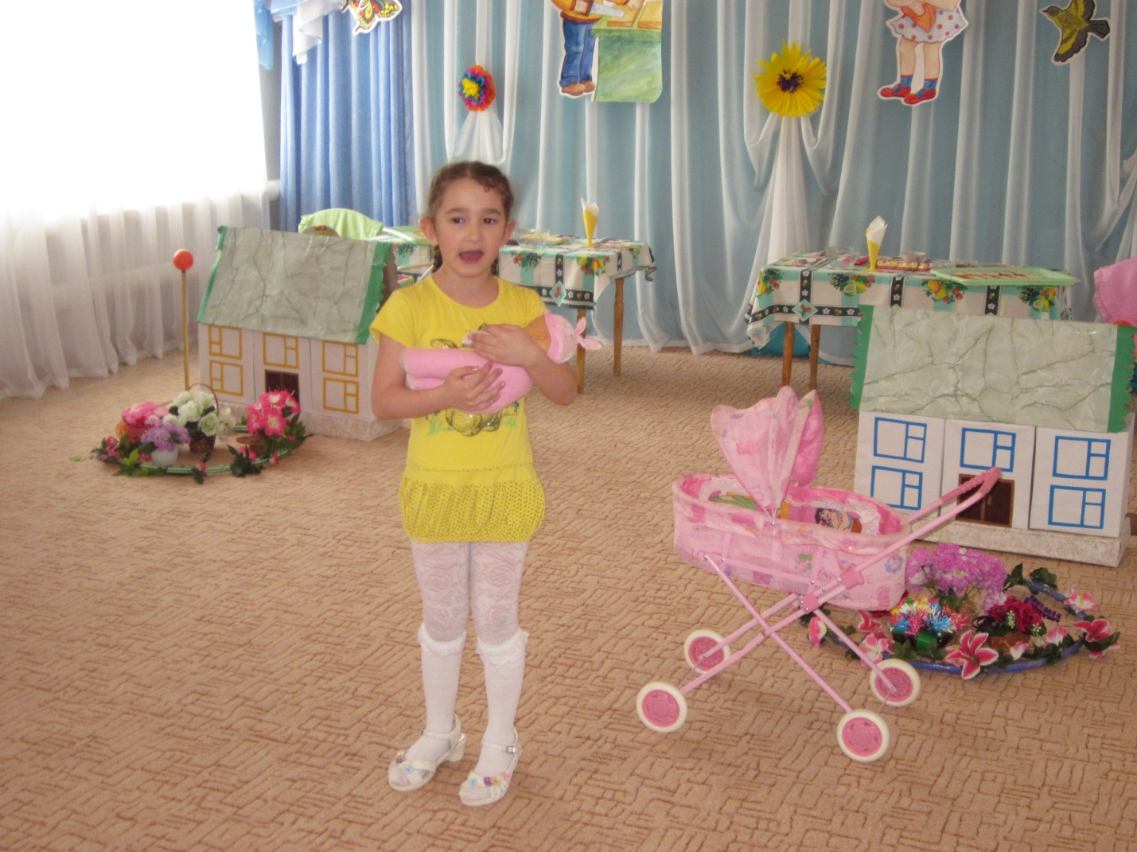
7)»Бутерброд әзерләү ярышы» (Бишәр кыз чыга) 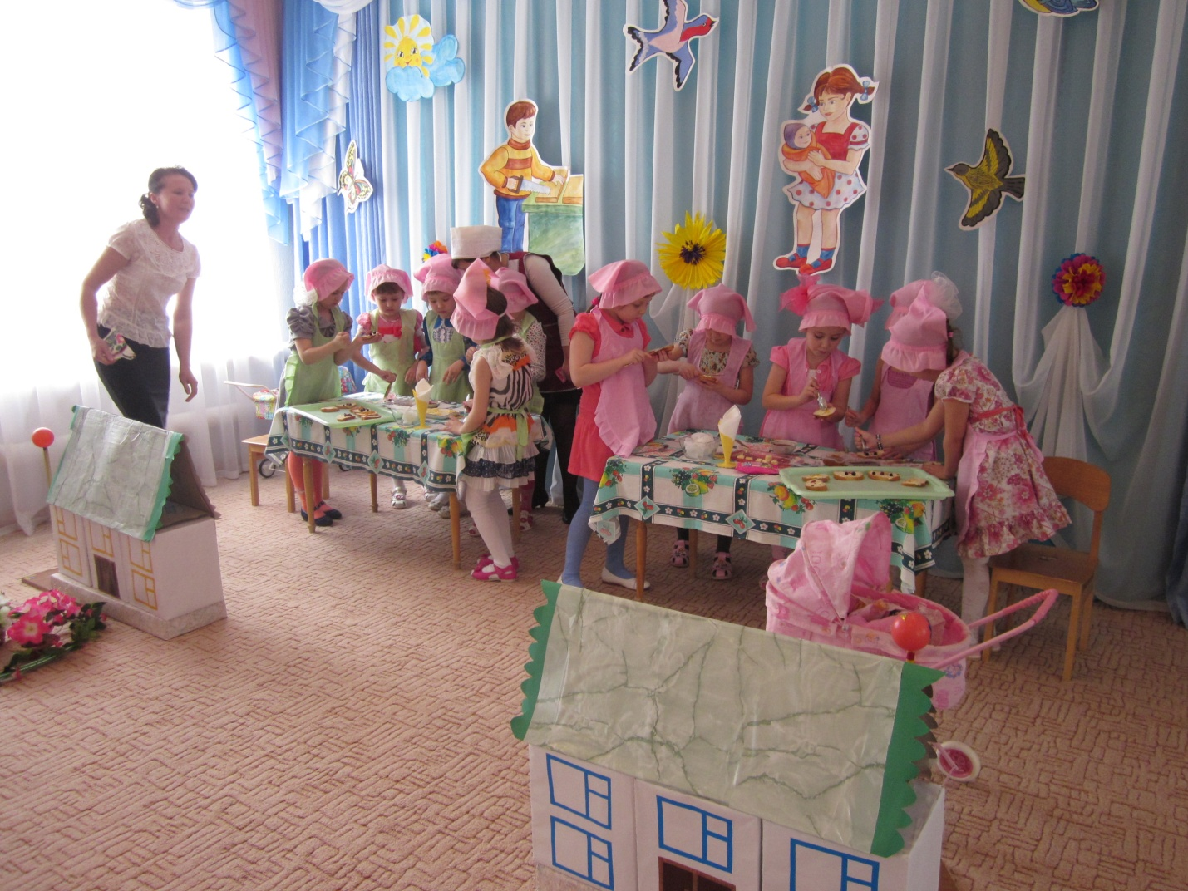

8)»Кузләре бәйләнгән кызларны каршылыклар аша озату».
Ярышларга йомгак ясау.Дуслыкны ныгытып түгәрәктә татар халкының “Куш кулым” җырын башкару.Бәйрәмне чәй өстәле янында дәвам итү.

